

UNIVERSITÄT  
BAYREUTH

Seminar „Übungen im Vortragen – OC“

Die Küchen-Zwiebel  
aus chemischer Sicht

Sophie Cralischeck, SS 04; Sandra Huger, WS 12/13

Gliederung

1 Die Küchen-Zwiebel botanisch 2

2 Die Küchen-Zwiebel aus chemischer Sicht 3

2.1 Fructosane (auch Fructane) 3

2.2 Schwefel-Verbindungen 3

2.3 Flavonoide 5

2.4 Steroide und Trieterpenoide 6

3 Therapeutische Eigenschaften der Zwiebel 6

3.1 Kardiovaskuläre Effekte 6

3.2 Wirkung auf das Atmungssystem 7

3.3 Wirkung auf Verdauungs- und Harn-System 7

3.4 Antifertilitätswirkung 7

3.5 Antimikrobielle Wirkung 7

3.6 Krebs-Vorbeugung 7

3.7 Nebenwirkungen 7

1. **Einstieg 1**: Zwiebeln bleiben in Erinnerung, weil sie bei der Zubereitung die Augen reizen.
2. **Goethe**: „O, mir sind auch gar oft die Augen übergegangen, und tägliche ist mirs noch, als röch ich Zwiebeln.“ Und
3. **Schiller**: „Auf das Unrecht, da folgt das Übel, wie die Thrän auf der herben Zwiebel.“
4. **Einstieg 2**: Jeder kennt das Szenario beim Zwiebel-Schneiden. Froh und munter fängt man an, doch sobald das Messer die Zwiebel zerschnitten hat, fangen die Augen das Tränen an. Hierbei gibt es verschiedene Methoden, dies zu unterbinden. Doch was ist der wahre Grund für dieses Phänomen?

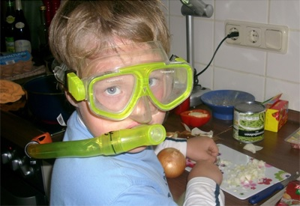

Abb. 1: Kind beim Zwiebel-Schneiden [5]

# Die Küchen-Zwiebel botanisch

Abteilung: Spermatophyta = Samen-Pflanzen

Unter-Abteilung: Angiospermae = Bedecktsamige mit einem Frucht-Knoten, der die Samen-Anlagen umgibt.

Klasse: Monocotyledoneae = Einkeimblättrige mit Dreizählige Blüten, verstreuten Leitbündeln und oft parallel-nervigen Blättern

Unter-Klasse: Liliidae = Lilienähnliche Kräuter (oft mit Zwiebeln, Knollen oder Rhizomen), Kosmopolitische Verbreitung

Ordnung: Liliales

Familie: Alliaceae (500 Arten), zwiebelbildende Kräuter, S-Alkyl-L-cystein-sulfoxide sind familientypische Inhaltsstoffe

Art: Allium cepa (Küchen-Zwiebel)

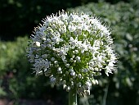

Abb. 2: Allium cepa, Blüte [4]

Die Küchen-Zwiebel ist eine der ältesten Nutzpflanzen, schon fast alle antiken Hoch-Kulturen verwendeten sie als Gewürz- und Heil-Pflanze. Die Stammart ist unbekannt, als Heimat gilt aber Zentral-Asien. Heute werden verschiedene Sorten und Arten verwendet.

Botanisch gesehen ist die Zwiebel (Bulbus) ein extrem stark gestauchter Spross, dessen Blätter in Teilen als Speicher-Organ dienen.

# Die Küchen-Zwiebel aus chemischer Sicht

## Fructosane (auch Fructane)

Etwa 60% der Trocken-Masse der Zwiebel sind Kohlehydrate. Die Pflanzen der Gattung Allium bilden und speichern jedoch keine Stärke. Ihre Reserve-Kohlehydrate sind Polymere bestehend aus vielen Fructose-Einheiten und einem Glucose-Rest am Anfang eines Moleküls (Starter). Die Verknüpfung beruht auf β-1,2 – und β-2,6-Bindungen zwischen den Monosaccharid-Bausteinen.

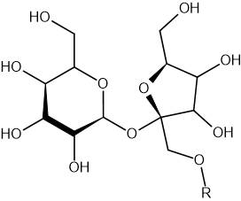

Abb. 3: Fructan

## Schwefel-Verbindungen

Sie sind die Geruchsträger und sorgen für den Tränen-Faktor. Man findet eine Reihe homologer Substitutionsprodukte des oxidierten Cysteins, der einfachsten schwefelhaltigen Aminosäure. Prototyp dieser Cystein-Abkömmlichen ist das (+)-S-Allyl-L-cysteinsulfoxid oder Alliin.

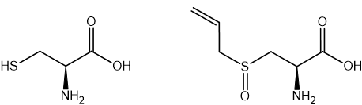

Abb. 4: L-Cystein und Alliin

Beim Anschneiden der Zwiebel werden die Zellen beschädigt, sodass Alliin mit dem Enzym Alliinase in Kontakt gerät. Als Folge-Produkt wird Allicin gebildet.

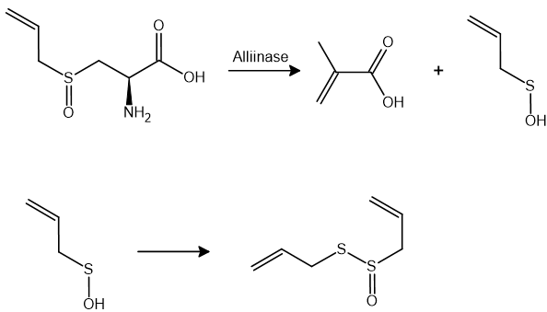

Abb. 5: Reaktion des Alliin (geruchlos, stabil) zu Allicin (Knoblauch-Geruch)

Alliin und Allicin sind typisch für Knoblauch, in der Zwiebel findet sich vornehmlich ein Doppelbindungsisomer des Alliins, das trans-(+)-S-(L-Propenyl)-L-cysteinsulfoxid oder Isoalliin. Das Isoalliin wird durch die Alliinase zu Propensulfensäure umgewandelt, eine Substanz, die sich ganz anders verhält als die Allylsulfensäure. Sie ist die Mutter-Substanz des tränen-reizenden Faktors (Z)-Propanthiol-S-oxid.

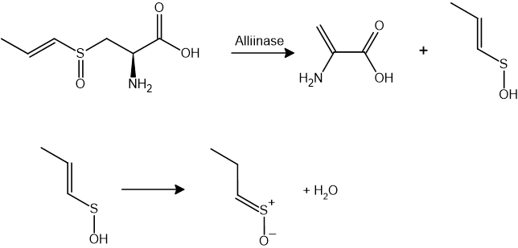

Abb. 6: Reaktion des Isoalliins zum Tränen-Faktor

Aus dem Ethanol-Extrakt der Zwiebel konnten Cepaen und Zwiebelan isoliert werden. Sie haben einen fruchtigen, an Melone erinnernden Geruch und wirken antiasthmatisch.

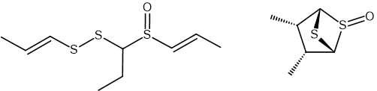

Abb. 7: Cepaen und Zwiebelan

**Experiment**: Nachweis von Schwefel im Zwiebel-Extrakt. Eine Zwiebel wird zerschnitten und mit Methanol in einen Kolben gegeben. Mit einem Ultraturrax wird sie nun fein zerkleinert. Das Gemisch wird abfiltriert. Anschließend wird das Methanol unter Vakuum eingeengt. Die verbleibende Mischung wird in ein Glüh-Röhrchen gegeben und bis zur Trockene weiter eingeengt. Man gibt nun etwas metallisches Natrium in das Glüh-Röhrchen und erhitzt es über dem Brenner bis zur Rotglut. Es entsteht Natriumsulfid. Dann wird das Glüh-Röhrchen in kaltes Wasser geworfen und die Lösung abfiltriert. Mit der Lösung kann nun der Sulfid-Nachweis mit Silbernitrat-Lösung geführt werden. Es entsteht ein schwarzer Niederschlag.

## Flavonoide

Die Zwiebel ist besonders reich an gelben und zum Teil roten Pigmenten, an Quercetin, Kaempferol u. a. Flavonoiden und Anthocyanen. Auch Kaffeesäure, Ferulasäure, Protocatechusäure u. a. sind reichlich vorhanden. Abkochungen der Zwiebel-Schale können deshalb zum Gelbfärben von Textileine, Spiel-Sachen und Oster-Eiern benutzt werden.

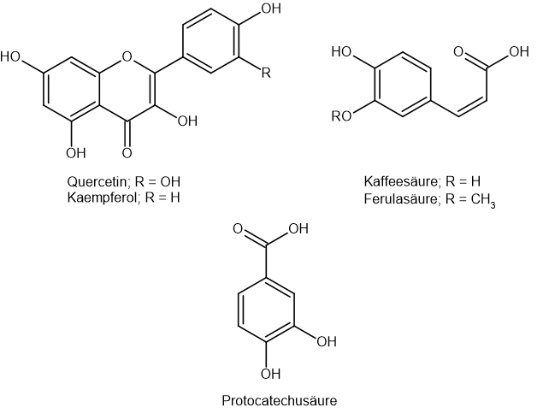

Abb. 8: Quercetin, Kaempferol, Kaffeesäure, Ferulasäure und Protocatechusäure

Demonstration: Das Färben eines Oster-Ei’s. Man nimmt reichlich äußere trockene Schalen der Zwiebel und kocht diese mit Wasser auf. In den Sud gibt man dann ein gekochtes weißes Ei und lässt es darin ziehen, bis die gewünschte Färbung erreicht ist.



Abb. 9: gefärbtes Oster-Ei [3]

## Steroide und Triterpenoide

Saponine sind Glyconide von Steroiden und Triterpenoiden. Typisch für die Zwiebel sind die Steroidsapogenine Cepagenin und Ruscogenin. Ein Beispiel für ein Triterpensapogenine ist die Oleanolsäure.

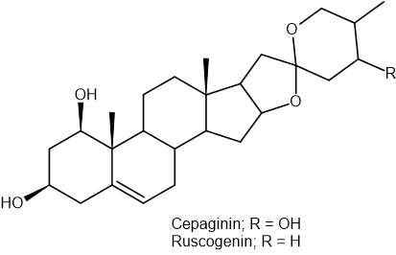

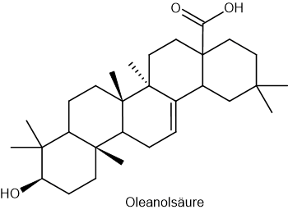

Abb. 10: Cepagenin, Ruscogenin und Oleanolsäure

Nach neustem Wissensstand scheinen diese Verbindungen als wichtige Wirkstoffe der Lauch-Arten festzustehen.

Außerdem ist die frische Zwiebel relativ reich an den Vitaminen C und B, Pantothensäure, Nicotinsäure, ferner an Carotin, Kalium, Calcium, Phosphor, Eisen und Fluor.

# Therapeutische Eigenschaften der Zwiebel

## Kardiovaskuläre Effekte

Cholesterin-senkende Effekte gehen eindeutig auf den Saponin-Gehalt zurück. Die Saponine sind oberflächen-aktive Substanzen, sie mobilisieren das Sterin im Gewebe und lösen es aus seinen Depots. Zusätzlich wird die Resorption des Nahrungscholesterins im Dünn-Darm gehemmt.

Ein anti-aggregatorischer Effekt auf die Blut-Plättchen ist nachgewiesen, aber es ist noch nicht klar, welche Inhaltsstoffe der Zwiebel diesen auslösen. Die damit in Zusammenhang stehende verzögerte Fibrin-Bildung kann wieder auf die Saponine zurückgeführt werden. Des Weiteren wirkt die Zwiebel Blutdruck senkend und Durchblutung fördernd. Damit kann sie gegen Herz/Kreislauf-Erkrankungen, wie Arteriosklerose, eingesetzt werden.

## Wirkung auf das Atmungssystem

In der Volksmedizin ist diese Wirkung seit langem bekannt. Durch die Behandlung mit Zwiebel-Saft oder Zwiebel-Extrakten erzielte man in der Regel gute Erfolge. Leider zieht man es gegenwärtig vor, selbst bei banalen Infekten, hochwirksame Antibiotika einzusetzen. In Untersuchungen konnte gezeigt werden, dass eine markante anti-asthmatische Wirkung besteht, die zumindest teilweise auf die Cepaene zurückzuführen ist.

**Demonstration**: Hustensaft aus Zwiebel.

Man schneidet eine Zwiebel in grobe Würfel und gibt sie zusammen mit Zucker in ein Schraub-Glas, das man verschlossen ein bis zwei Tage stehen lässt. Der entstehende Sirup ist als Husten-Mittel besonders für Kinder geeignet.

## Wirkung auf Verdauungs- und Harn-System

Eine verstärkte Darm-Motilität bis hin zur Diarrhö, ist beobachtet worden. Eine verstärkte Diurese könnte durch den hohen Kalium-Gehalt verursacht werden. Diphenylamin wirkt blutzucker-senkend.

## Antifertilitätswirkung

Die Zwiebel besitzt eine kontrazeptive Wirkung, die wahrscheinlich auf die Saponine, besonders jene, die sich von der Oleanolsäure ableiten, zurückzuführen ist. Man konnte dies an Rindern beobachten, die auf sehr lauch-haltigen Wiesen geweidet wurden.

## Antimikrobielle Wirkung

Vor der Ära der modernen Antibiotika waren die Lauch-Pflanzen wichtige Heil-Mittel zur Bekämpfung von Infektionen. Man hat Hemm-Wirkungen auf grampositive und gramnegative Bakterien, Viren, Protozoen, pathogene Pilze und sogar gegenüber Krebs-Zellen beobachtet. Heute sind diese Arznei-Pflanzen nur etwas aus der Mode gekommen. Gesichert ist, dass die reaktiven Thiosulfinate vom Typ des Alliicins, zumindest in vitro, eine hohe antibiotische Aktivität besitzen, die etwa 1% der Penicillin-Wirkung entspricht. Im intakten Organismus ist deren Wirkung eher gering einzuschätzen, da diese Verbindungen instabil sind. Deshalb ist die Annahme berechtigt, dass noch andere wirksame Komponenten vorhanden sein müssen. In der Zwiebel wurden Cibulline gefunden, die antibiotisch wirken könnten. Auch die Steroide und Triterpene sind wirksam.

## Krebs-Vorbeugung

Derzeit nicht von therapeutischer Bedeutung ist die nachweislich vorhandene Antitumor-Wirkung der Zwiebel. Viele Studien wurden aber schon durchgeführt. So konnte gezeigt werden, dass bei Personen, die reichlich Zwiebeln verzehrten, das Darmkrebs-Risiko auf 40% gesenkt wurde.

## Nebenwirkungen

Ein wirksames "Arznei-Mittel" hat stets auch unerwünschte Neben-Effekte. So kann "Sod-Bennen" auftreten. Selten wurde eine Veränderung des Blut-Bildes und bei Haus-Tieren sogar Blutungen mit tödlichem Ausgang nach dem sehr reichlichen Verzehr von Zwiebeln beobachtet. Für die Schädigung der roten Blut-Körperchen, sind die Saponine verantwortlich. Ebenfalls selten sind Allergien auf Zwiebeln, die zu Dermatitis und Asthma führen können.

1. **Abschluss 1**: Botanisch gehört die Küchen-Zwiebel zu den Lauch-Gewächsen. Beliebt ist sie als Gewürz-Pflanze in Fleisch- und Fisch-Gerichten oder auch Salaten. Da sie eine Vielzahl an chemischen Verbindungen enthält, stecken in ihr auch viele, zum Teil noch verborgene Talente als Heil-Pflanze. Diese sind aus der Volks-Medizin schon lange bekannt, erfahren jetzt aber wissenschaftliche Untersuchungen zur Klärung der Wirk-Mechanismen und therapeutischen Verwendbarkeit.
2. **Abschluss 2**: Verantwortlich für den Tränen-Faktor ist der Ausgangsstoff Isoalliin sowie das Enzym Alliinase. Beide Stoffe liegen in der Zwiebel getrennt voneinander vor. Durch das Anschneiden der Zwiebel werden die Zellen zerstört, die Stoffe geraten in Kontakt und es findet eine enzym-katalysierte Reaktion statt. Hierbei entsteht Thiopropanal-S-oxid, ein leicht flüchtiger Stoff, der von unseren Augen aufgenommen wird und das Tränen auslöst.

**Quellen:**

1. Schmeil - Fitschen, Flora von Deutschland, 91. Auflage, Quelle & Meyer Verlag, Wiebelsheim 2000
2. Koch, H. P.: Die Küchenzwiebel, eine zu Unrecht vernachlässigte Arzneipflanze, Pharmazie in unserer Zeit, Heft 6., 1994, 333-339

1. [www.nord.pf.schule-bw.de/archiv/ostern02/20/20.htm](http://www.nord.pf.schule-bw.de/archiv/ostern02/20/20.htm), 01.05.05 (Quelle verschollen; 15.06.2020)

1. [www.blackstein.de/pflanzenfotos/zwiebel.html](http://www.blackstein.de/pflanzenfotos/zwiebel.html), 01.05.05

1. <https://static.chefkoch-cdn.de/ck.de/forumuploads/22/531337/9250166/DSCI0279.JPG>; 14.05.2013